**Común a todos**

* Pedir confirmación al borrar un registro.
* Modificar el flujo para volver atrás desde Editar un registro

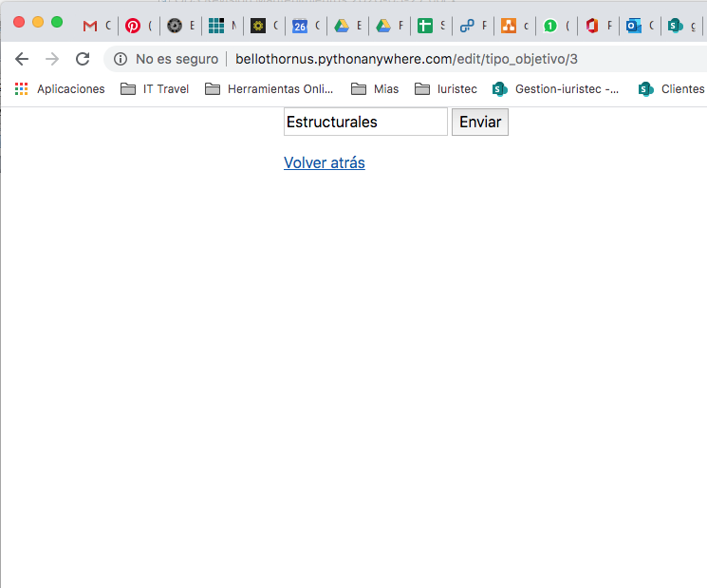

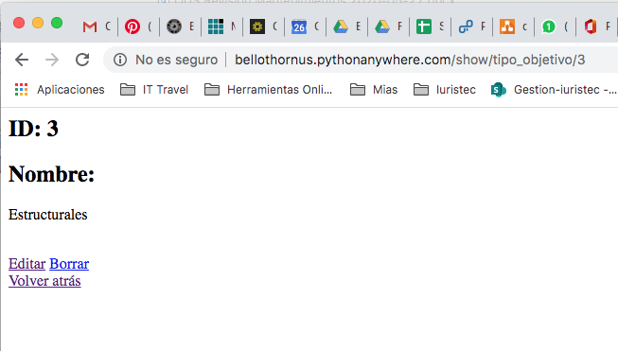

Ahora

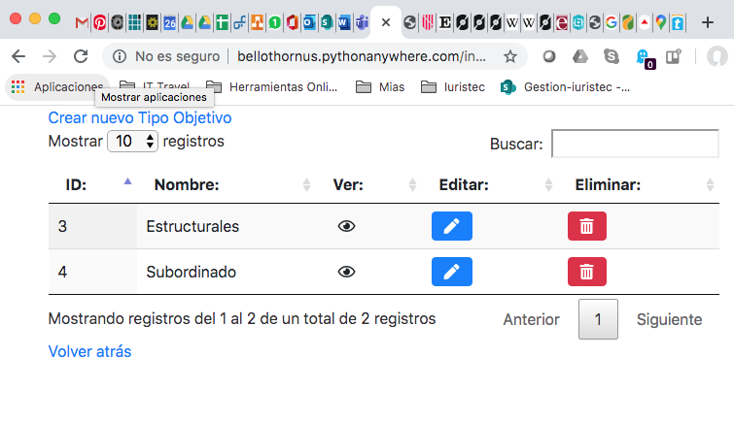

Ahora

**Debe Ser**

**Mant. Tipo de Objetivo**

Error al Crear nuevo registro: También se da en Mant. Estructura, Riesgo, Tipo Interviniente, Índices de Sector,

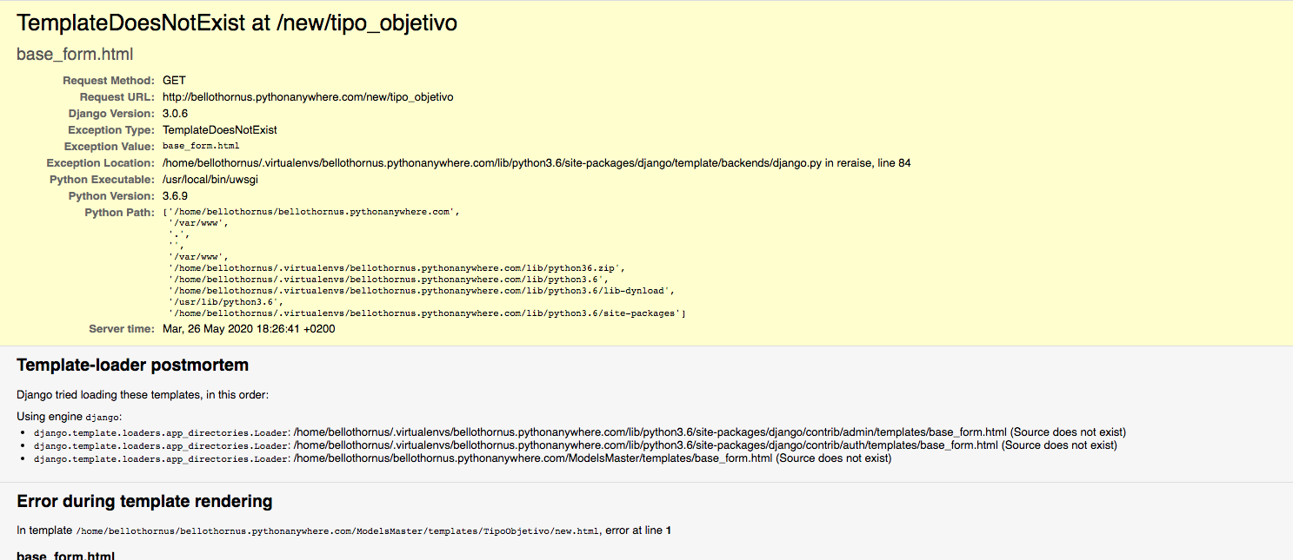

Editar:

* Falta campo Descripción

Mant. Áreas Geográficas

El mensaje de campo obligatorio debe hacer referencia a la etiqueta que se muestra en pantalla.

Marcar con un asterisco en rojo los campos obligatorios en TODOS los mantenimientos.